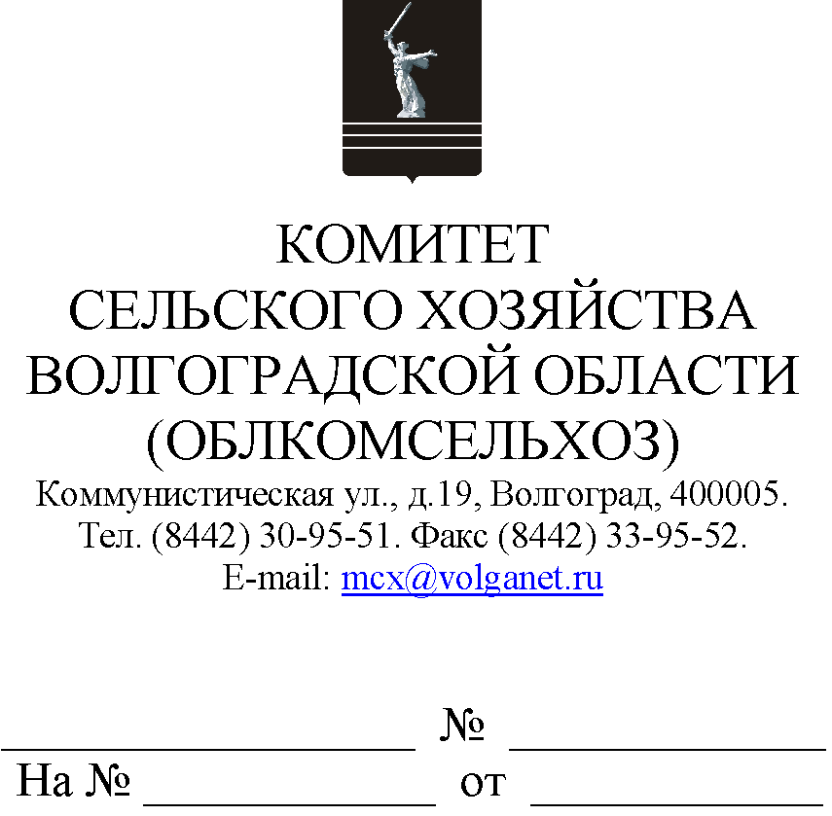

Руководителям органов управления АПК муниципальных образований

Комитет сельского хозяйства Волгоградской области (далее – комитет) о представлении документовпо сроку приема с 20 по 30 марта 2022 года по субсидиям на возмещение части затрат:
на приобретение элитных семян;
на уплату страховой премии, начисленной по договорам сельскохозяйственного страхования в области растениеводства и животноводства сообщает следующее.
Приказом комитета от 16.02.2022 № 46 внесены изменения в приказы комитета от 15.02.2016 № 24 "Об утверждении форм документов для предоставления субсидий на возмещение части затрат сельскохозяйственных товаропроизводителей на уплату страховой премии, начисленной по договорам сельскохозяйственного страхования в области растениеводства и животноводства" и от 14.03.2017 № 61"Об утверждении форм документов для предоставления субсидий на возмещение части затрат на приобретение элитных семян", согласнокоторым уточнены формы приложения 1 "Заявление на предоставление субсидии".
Обновленные формы документов размещены на портале Губернатора и Администрации Волгоградской области - подсистеме комплексной информационной системы "Электронное правительство Волгоградской области" в информационно-телекоммуникационной сети Интернет по адресу: http://ksh.volgograd.ru.
Просим разместить данное письмо на официальных сайтах администрации и сельских поселений муниципального образования в сети Интернет.

Председатель комитета М.В.Морозова

Березка Светлана Владимировна
8 (8442) 30-96-62

